Leerlingmateriaal – Van Romeins transport naar nu
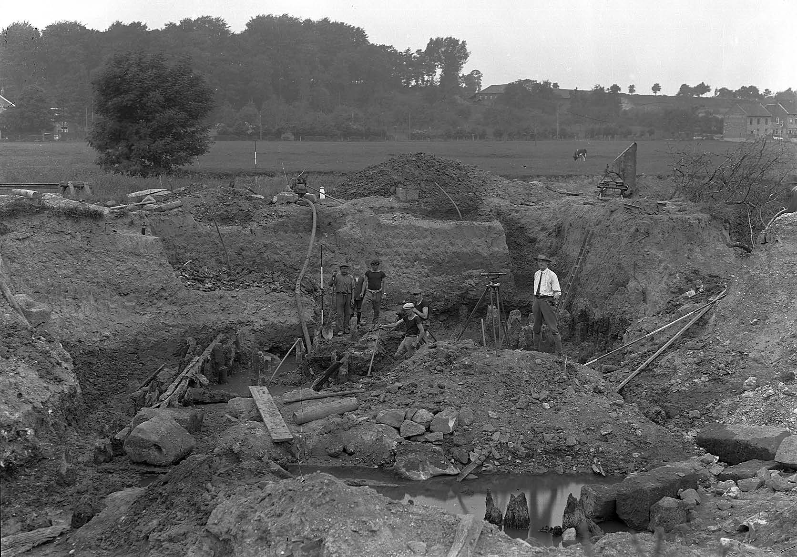
Resten van de Romeinse brug over de rivier de Worm bij Rimburg. Foto gemaakt tussen 1926 en 1929. De brug werd gerenoveerd met hergebruikt materiaal aan het begin van de vierde eeuw na Christus. (Stadtarchiv, Aachen)
In de Romeinse tijd werd het noorden van het rijk verbonden door een netwerk van wegen. Deze wegen waren zo stevig aangelegd dat sommige nog steeds zichtbaar zijn in het landschap. Over die wegen reisden soldaten, koeriers, handelaren en gewone burgers.
In deze les ga je onderzoeken hoe reizen in de Romeinse tijd eruitzag, hoe dit verschilt van nu, en waarom die wegen zo belangrijk waren voor het Romeinse Rijk.
- Vul de tabel in waarin je Romeins transport vergelijkt met transport nu.
 | Romeinse tijd | Tegenwoordig
Wegen
Hoe zagen ze eruit? Van welk materiaal?
Voertuigen
Waarmee reisde men?
Veiligheid
Hoe werd de weg beschermd?
Communicatie
Hoe kwamen berichten van A naar B?
Wegmarkering
Hoe weet je hoe ver je nog moet?

- Maak een mindmap (of teken een weg) waarbij je minstens 5 takken maakt met redenen waarom wegen belangrijk waren voor:
  - Het leger
  - Handelaren
  - Bestuurders
  - Communicatie
  - Contact tussen culturen

- Reflecteer!
Zijn wegen nu nog steeds net zo belangrijk als toen? Waarom wel of niet?
__________________________________________________________________________________
__________________________________________________________________________________
Wat zou er gebeuren als alle snelwegen in Nederland morgen onbruikbaar zijn?
__________________________________________________________________________________
__________________________________________________________________________________
Tijd over? Maak een strip!
Kies een van de personen, instanties of redenen waarom wegen zo belangrijk waren in de Romeinse tijd. Combineer dit met de informatie van opdracht 1 en teken een strip waarin een Romein reist over de weg, wie/wat hij tegenkomt, hoe de weg wordt aangegeven en wat gevaren onderweg zijn.

